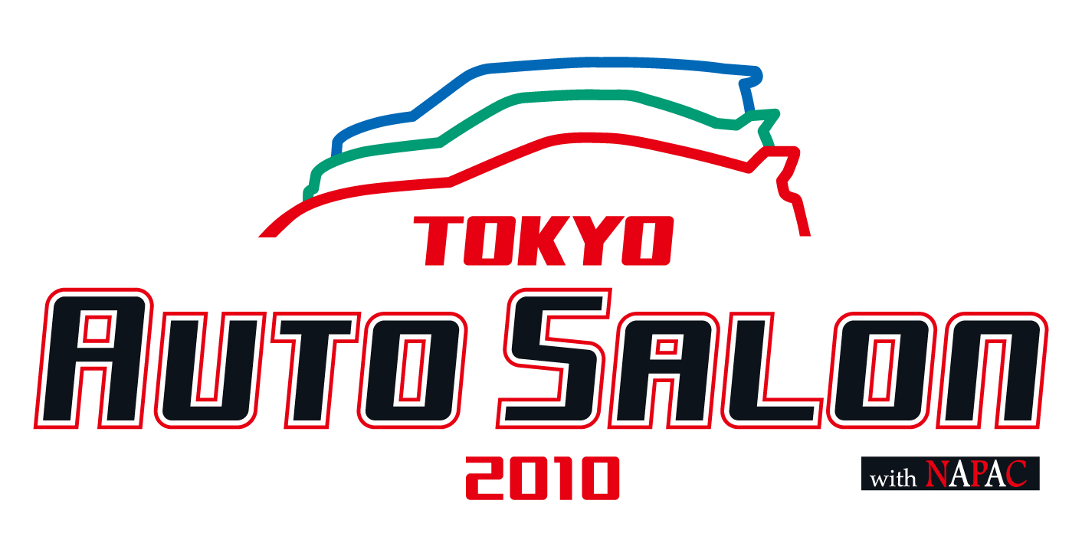
2009/12/7
株式会社ブリッツ

TOKYO AUTO SALON 2010 with NAPAC
出展のご案内

株式会社ブリッツは、2010年1月15日（金）～1月17日（日）の3日間、千葉県・幕張メッセにて開催される『TOKYO AUTO SALON 2010 with NAPAC』へ出展いたします。
昨年のオートサロンから1年、本格的なFR化が進んだ「BLITZ RACING PROJECT R35 GT-R」、DUNLOP STAR SPEC PROJECTで培ったノウハウを惜しみなく反映し、サーキットからのフィードバックを受けた「BLITZ LANCER EVOLUTION X」、D1 GRAND PRIX参戦車両としておなじみの「BLITZ Skyline ER34」、そしてBLITZ_AGブランドから大人のチューニングを実現する迫力のQuadマフラーを装着した「GOLF VI GTI」の4台を展示いたします。
商品では、THROTTLE CONTROLLERのニューモデル「THROTTLE CONTROLLER FULL AUTO PRO」、R-VITシリーズの最新バージョン、さらにエンジンパーツ・輸入車向けパーツなど、2010年に発売予定の新商品を多数出品いたします。
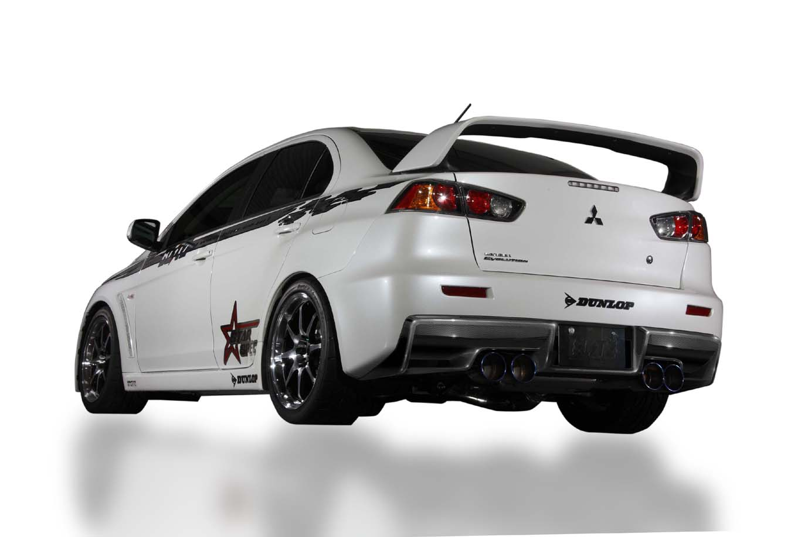
●Exhibition Vehicles -出展車両-
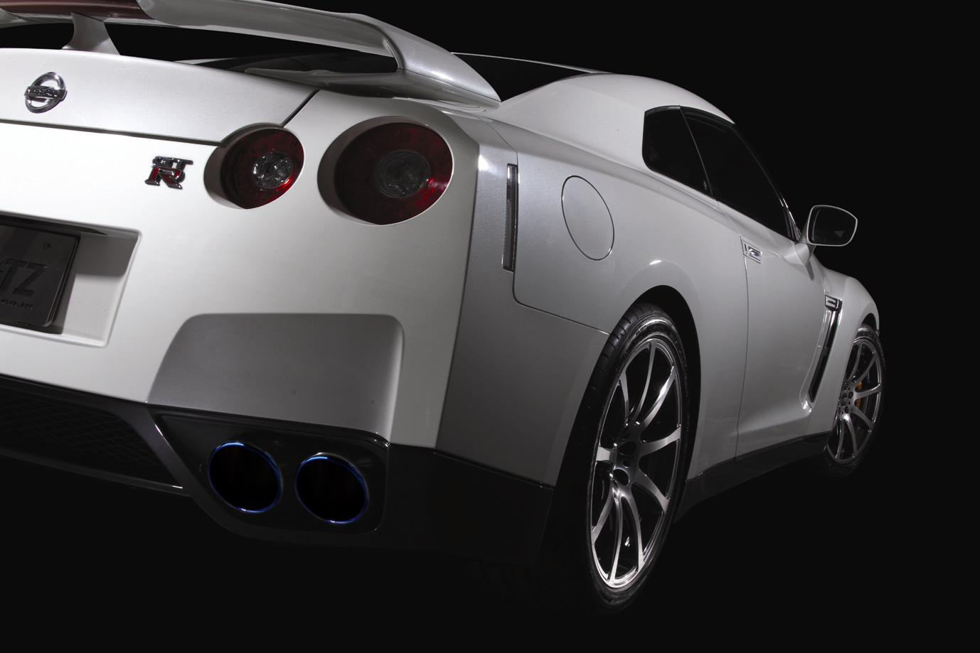
BLITZ R35 GT-R
NUR SPEC Quad EX-SYSTEM
BLITZ
LANCER EVOLUTION X NUR SPEC Quad EX-SYSTEM

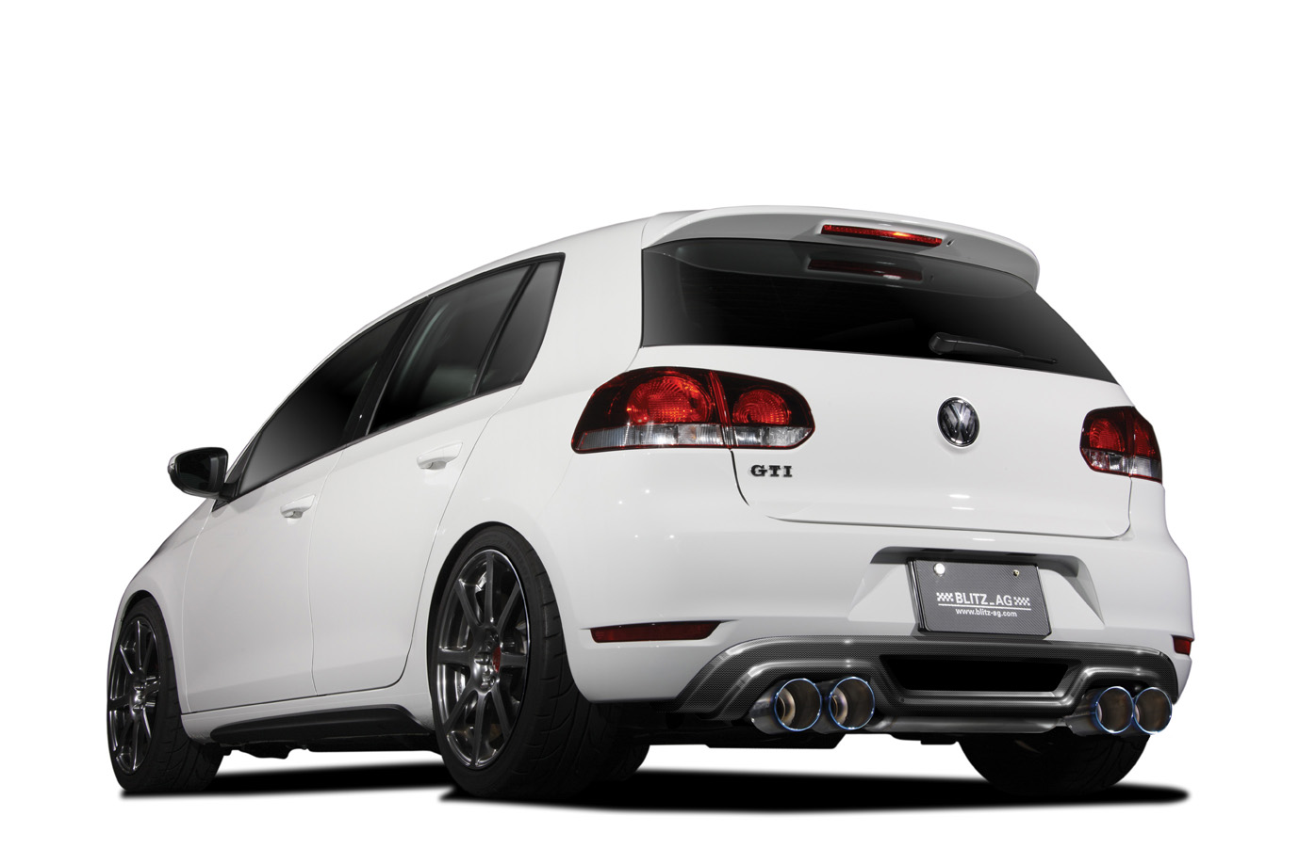

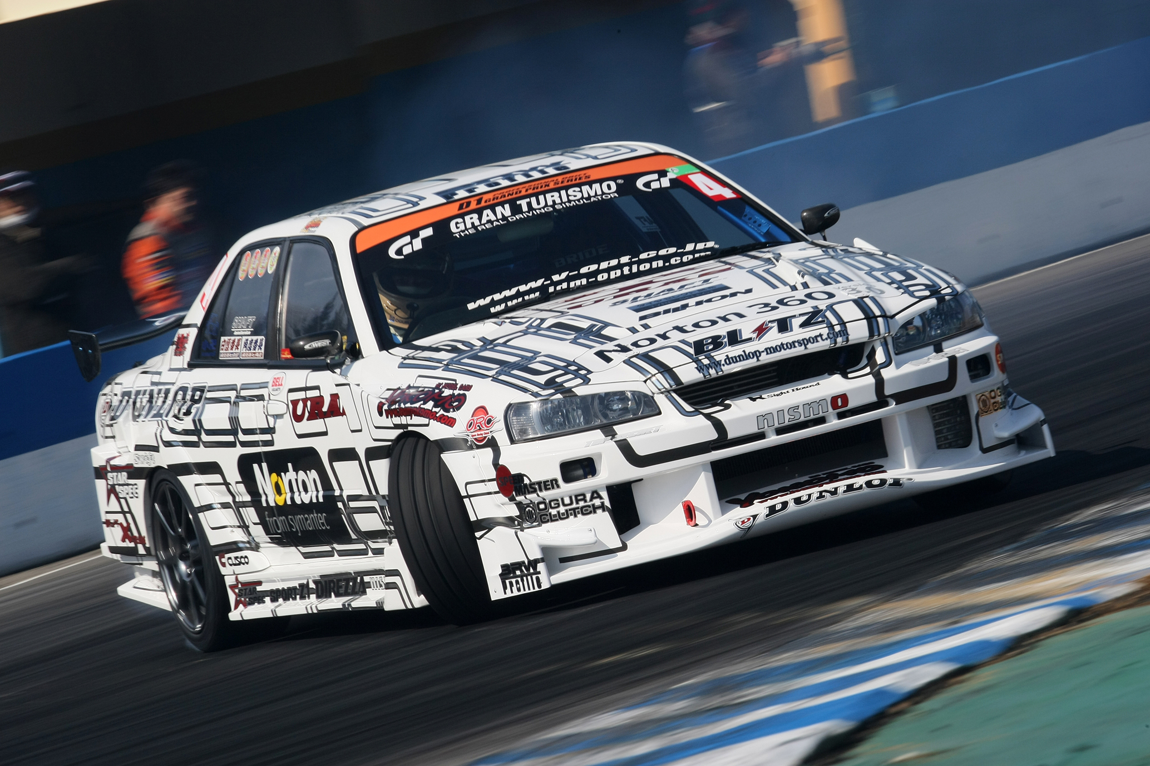
BLITZ Skyline ER34
BLITZ_AG GOLF VI GTI
NUR SPEC Quad EX-SYSTEM

I

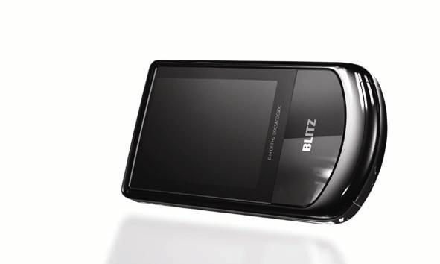
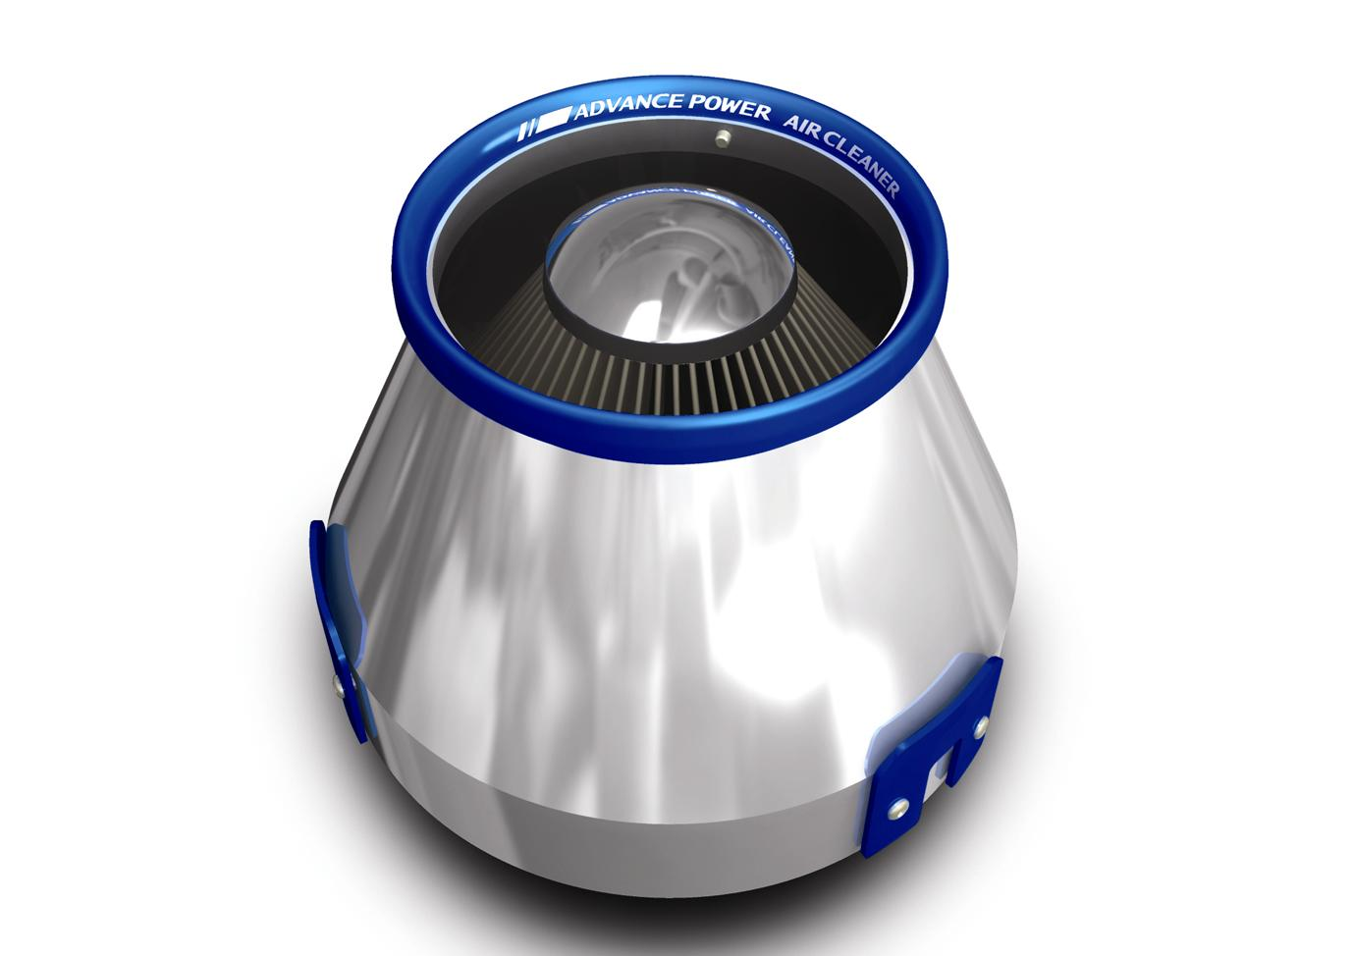
●Exhibition Products -出展商品-
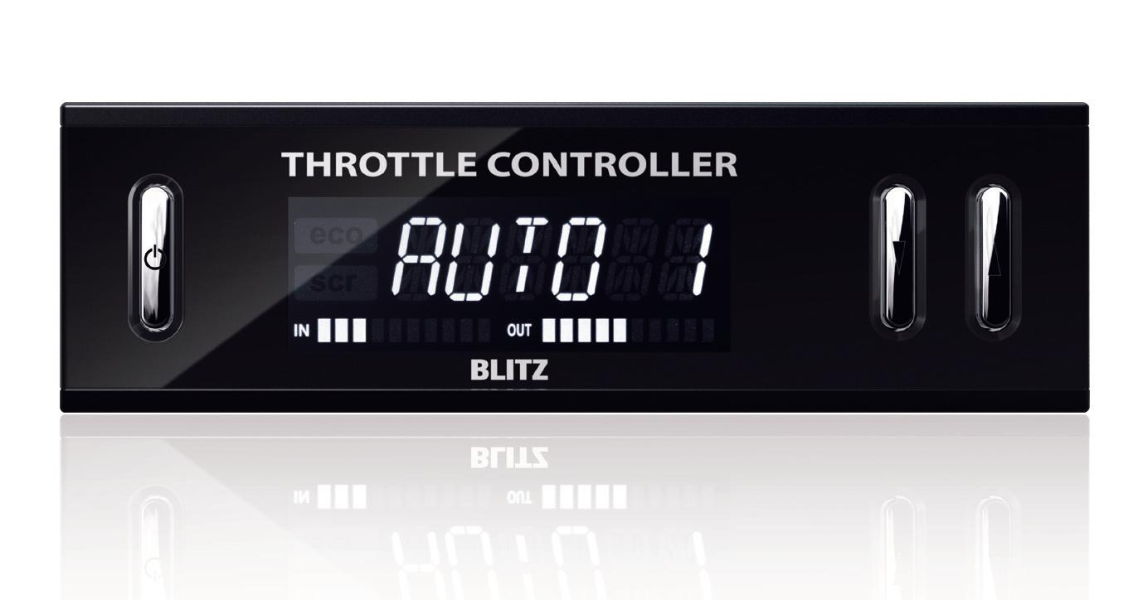

THROTTLE CONTROLLER FULL AUTO PRO
New Electronics Series
ADVANCE POWER AIR CLEANER

ブリッツ社員一同、皆様のお越しをお待ちしております。是非、ブリッツブースへお立ち寄りください。
●会 期 2010年1月15日(金)、16日(土)、17日(日)
●会 場 幕張メッセ（日本コンベンションセンター） 国際展示場 ホール1～8・イベントホール
●開催スケジュール
1月15日(金) 午前9時～午後6時 （業界＆報道関係者招待日、一般特別公開 午後1時～）
1月16日(土) 午前9時～午後6時 （一般公開日）
1月17日(日) 午前9時～午後5時 （一般公開日）
●ブリッツブース 西ホール（展示ホール1） 小間No.104

